ACT 208 MEKİK SEHPASI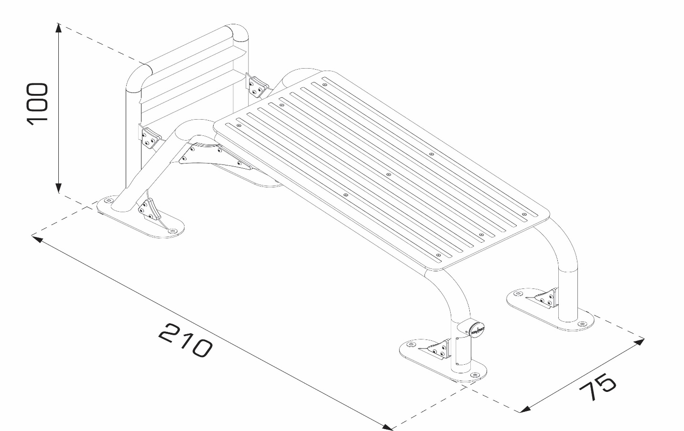

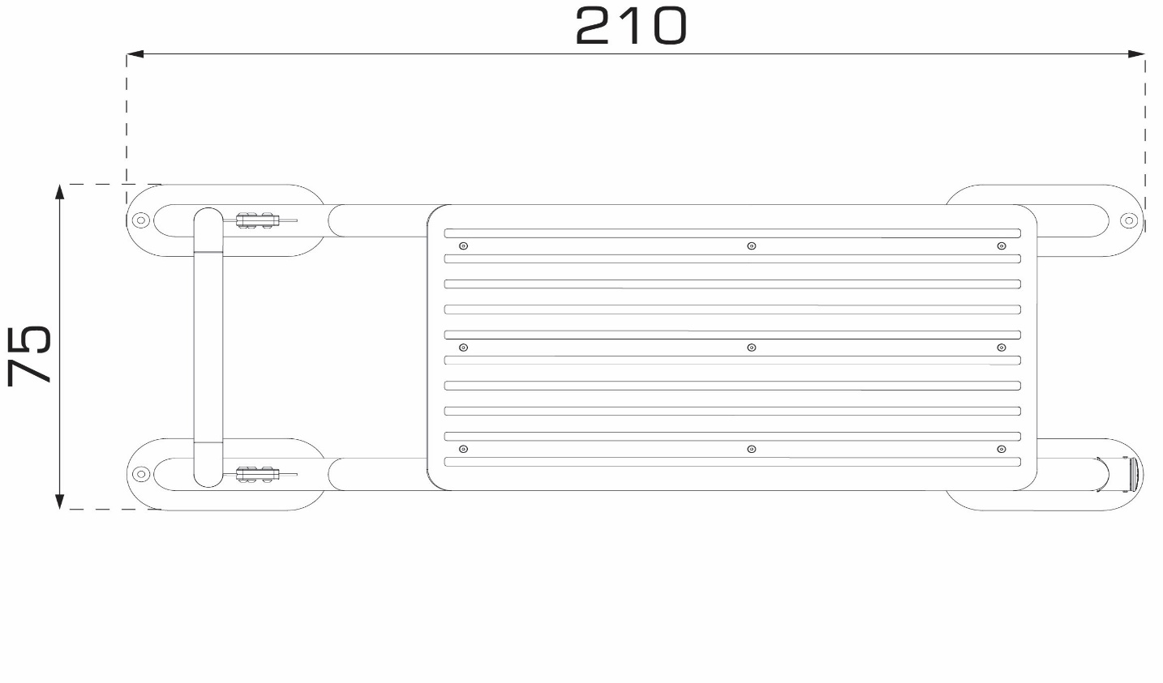
Ana Gövde/Diğer Ekipmanlar:
Ürünün ayakları 76,1 mm çapında ve 3-5 mm et kalınlığında olacaktır.Ürün de bulunan platform min. 12mm lik hpl veya hdpe den yapılacaktır. Compact lamine plakalar (HPL) yüksek basınç tekniği ile lamine edilmiş mukavemetli plakalardan oluşacaktır. Plakaların az bir yüzeyi kaplamalı olacaktır. Tüm hpl ürünlerde UV+ koruması olacaktır. Ürün genel olarak şasenin sağlamlığını arttıran bayraklar tasarımsal olarak hpl’ler ile gizlenecek ve tüm act serilerinde bu çizgi mevcut olarak bütünlük sağlanacaktır .

Ana gövdeye bağlı parçalar: 40x60 profil ve min. 2mm et kalınlığındadır. Borular 60,3mm çapında 3-5 mm et kalınlığındadır.

Amaç: : Ürün sırt ve karın egzersizlerini yapmak için kullanılan eğimli bir sıradır.Mekik sehpası, mekik çekerken alt ve orta karın bölgesini çalıştıracak şekilde tasarlanmıştır.

Kullanım ve Özellikleri: Bu üründe farklı pozisyonda farklı karın bölgeleriniz çalıştırmak mümkündür.

